Lab 10

# Program to illustrate Array Manipulation

# 1-Dimensional Array

## Code

import java.util.Arrays;

import java.util.Collections;

import java.util.Scanner;

/* Program to illustrate

   Array Manipulations */

public class Lab10_1D {

    public static void main(String[] args) {

        try (Scanner sc = new Scanner(System.in)) {

            Integer[] A1 = new Integer[] {1, 4, 0, 6, 3, 9};

            int[] A2 = new int[] {2, 5, 9, 8, 1, 5};

            int[] A3 = new int[] {};

            int i, sum = 0;

            System.out.print("\nArray A1: ");

            for(int k: A1) {

                System.out.print(k + " ");

                sum = sum + k;

            }

            //Sorting an array

            Arrays.sort(A1);

            System.out.print("\nA1 after sorting (ascending): ");

            for(int k: A1)

                System.out.print(k + " ");

            Arrays.sort(A1, Collections.reverseOrder());

            System.out.print("\nA1 after sorting (descending): ");

            for(int k: A1) {

                System.out.print(k + " ");

            }

            //Finding length of an array

            System.out.println("\nArray Length (A1): " + A1.length);

            //Finding sum of all elements of an array

            System.out.println("Sum of all elements in A1: " + sum);

            System.out.print("\nArray A2: ");

            for(int k: A2) {

                System.out.print(k + " ");

            }

            System.out.print("\n\nArray A3: ");

            for(int k: A3) {

                System.out.print(k + " ");

            }

            System.out.print("\nIs A3 Empty? ");

            System.out.println(A3.length == 0 || A3 == null);

            //Appending an element to an array

            System.out.println("\nAppending 6 to A2 and assigning it to A3");

            A3 = Arrays.copyOf(A2, A2.length + 1);

            A3[A3.length - 1] = 6;

            System.out.print("Array A3: ");

            for(int k: A3) {

                System.out.print(k + " ");

            }

            int temp, len = A3.length;

            //Reversing an array

            for(i = 0; i < len / 2; i++) {

                temp = A3[i];

                A3[i] = A3[len - 1 - i];

                A3[len - 1 - i] = temp;

            }

            System.out.print("\nArray A3 reversed: ");

            for(int k: A3) {

                System.out.print(k + " ");

            }

            //Adding two arrays

            System.out.print("\n\nA1 + A2: ");

            if(A1.length != A2.length)

                System.out.println("Addition not possible!");

            else {

                for(i = 0; i < A2.length; i++)

                    System.out.printf("%d ", (A1[i] + A2[i]));

            }

            //Finding min and max values of array

            int min = A2[0], max = A2[0];

            for(int k: A2) {

                if(k < min)

                    min = k;

                if(k > max)

                    max = k;

            }

            System.out.println("\n\nMinimum value in A2: " + min);

            System.out.println("Maximum value in A2: " + max);

            //Finding a given element in an array, and printing its position

            int pos = -1;

            System.out.print("\nElement to be found (A2): ");

            int element = sc.nextInt();

            for(i = 0; i < A2.length; i++) {

                if(A2[i] == element)

                    pos = i;

            }

            if(pos == -1)

                System.out.println("Element " + element + " not found");

            else {

                pos ++;

                System.out.print("Element " + element);

                System.out.println(" found at position " + pos);

                System.out.println();

            }

        }

    }

}

## Output

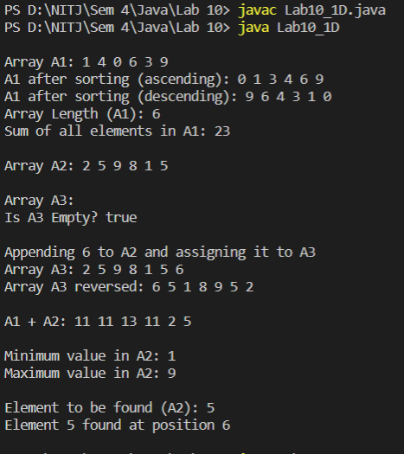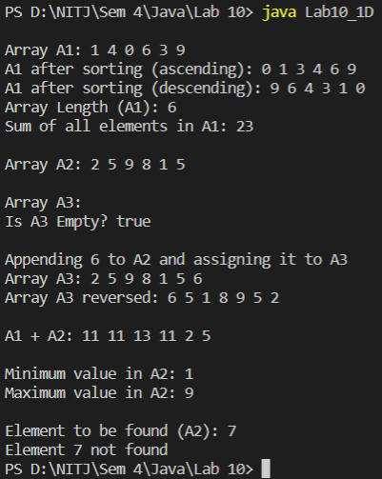

# 2-Dimensional Array

## Code

import java.util.Scanner;

public class Lab10_2D {

    public static void main(String[] args) {

        int[][] A = new int[][] {{1, 7, 3}, {9, 4, 5}, {5, 0, 7}};

        int i, j;

        int sum = 0;

        int min = A[0][0], max = A[0][0];

        try(Scanner sc = new Scanner(System.in)) {

            System.out.println("\nArray A: ");

            for(i = 0; i < A.length; i++) {

                for(j = 0; j < A[i].length; j++) {

                    sum += A[i][j];

                    System.out.print(A[i][j] + " ");

                    if(A[i][j] < min)

                        min = A[i][j];

                    if(A[i][j] > max)

                        max = A[i][j];

                }

                System.out.println();

            }

            System.out.println("Array Length: " + A.length * (A[0].length));

            System.out.println("Sum of elements: " + sum);

            System.out.println("Maximum value in A: " + max);

            System.out.println("Minimum value in A: " + min);

            //Finding a given element in an array, and printing its position

            int posi = -1, posj = -1;

            System.out.print("\nElement to be found (A4): ");

            int element = sc.nextInt();

            for(i = 0; i < A.length; i++) {

                for(j = 0; j < A[i].length; j++) {

                    if(A[j][i] == element) {

                        posi = i;

                        posj = j;

                    }

                }

            }

            if(posi == -1)

                System.out.println("Element " + element + " not found");

            else {

                posi ++; posj ++;

                System.out.print("Element " + element);

                System.out.println(" found at position " + posj + ", " + posi);

                System.out.println();

            }

        }

    }

}

## Output

